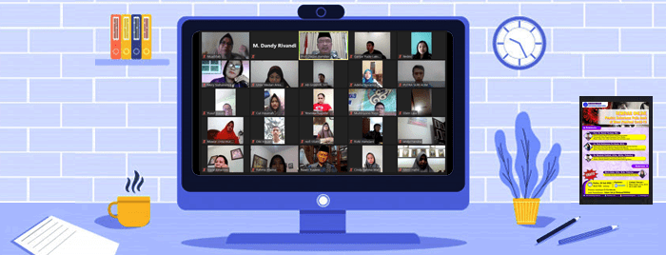

Webinar Psikologi UMA,”Pemicu Kekerasan Pada Anak
di Masa Pandemi COVID19″

Fakultas Psikologi Universitas Medan Area (UMA) melaksanakan webinar dengan tema “Pemicu Kekerasan Pada Anak di Masa Pandemi COVID19” pada Sabtu (25/07/2020) mulai pukul 09.00 – 12.00 WIB.”

Acara webinar dibuka oleh Dosen dari Fakultas Psikologi, Merri Hafni, S.Psi, M.Si, Psikolog selaku Moderator dari acara webinar ini, dan kemudian dilanjutkan dengan kata sambutan dari Bapak Prof. Dadan Ramdan, M.Eng, M.Sc, Rektor Universitas Medan Area

Rektor Universitas Medan Area, Bapak Prof. Dadan Ramdan, M.Eng, M.Sc dalam sambutannya sangat mengapresiasi kegiatan tersebut. Pandemi Covid-19 sudah menjadi masalah global yang serius dan signifikan diseluruh dunia, Pandemi Covid-19 menimbulkan dampak yang besar hampir di segala bidang termasuk di Ekonomi, Politik, Budaya, Perilaku dan Pendidikan.

Rektor Universitas Medan Area, Bapak Prof. Dadan Ramdan, M.Eng, M.Sc juga menyampaikan suatu contoh berita yang terbaru dari sebuah media mengenai meningkatnya tingkat kekerasan pada perempuan dan anak di Provinsi Jawa timur selama dampak Pandemi Covid-19 ini. Kekerasan ini termasuk kekerasan seksual, fisik dan psikis.

Rektor Universitas Medan Area, Bapak Prof. Dadan Ramdan, M.Eng, M.Sc juga mengatakan agar seluruh kalangan untuk terus mengkampanyekan perlindungan terhadap anak dan perempuan serta mensosialisasikan hak anak kepada para orang tua.

Oleh karena itu, dengan kegiatan webinar ini Beliau berharap bisa berdiskusi lebih dalam bersama tentang pemicu, faktor dan penyebab kekerasan pada anak di masa pandemi, serta menemukan solusi atas kekerasan pada anak, dan metode disiplin pada anak dalam pendekatan psikologi.

Adapun yang menjadi pembicara Utama dalam acara tersebut adalah

- Ketua Program Studi S3 Hukum Islam Pascasarjana Universitas Islam Negeri Sumatera Utara
Prof. Dr. Nawir Yuslem, M.A
- Wakil Dekan Bidang Kemahasiswaan dan Kerjasama Fakultas Psikologi Universitas Islam Negeri Maulana Malik Ibrahim Malang
Dr Elok Halimatus Sa’diyah, M.Si
- Dekan Fakultas Psikologi Universitas Medan Area
Dr. Risydah Fadilah, S.Psi, M.Psi, Psikolog

Materi pertama webinar dibawakan oleh Bapak Prof. Dr. Nawir Yuslem, M.A. Prof. Dr. Nawir Yuslem, M.A menyampaikan materinya yaitu Islam dan Solusi Atas Kekerasan Terhadap Anak. Pada pemaparan materinya Bapak Prof. Dr. Nawir Yuslem, M.A menjelaskan solusi yang dapat kita lakukan secara islami atas kekerasan terhadap anak diantaranya menerapkan sistem ekonomi, sistem sosial, dan juga memberikan sanksi pada pelanggar yang melakukan tindak kekerasan dan juga negara diharapkan menyelenggarakan pendidikan yang berkualitas kepada anak didik secara gratis.

Kemudian materi berikutnya disampaikan oleh Ibu Dr Elok Halimatus Sa’diyah, M.Si yang menyampaikan materinya mengenai faktor penyebab dan dampak kekerasan terhadap tumbuh kembang anak. Pada pemaparan materinya Ibu Dr Elok Halimatus Sa’diyah, M.Si menjelaskan bagaimana cara mencegah kekerasan terhadap anak dengan memberikan kehangatan, mendengarkan perasaan anak, serta berkomunikasi, membina interaksi yang baik dengan anak dan memfasilitasi anak dengan hal-hal yang positif dan selalu memberikan respon positif.

Materi selanjutnya dibawakan oleh Ibu Dr. Risydah Fadilah, S.Psi, M.Psi, Psikolog yang menyampaikan materinya mengenai Metode Disiplin pada Anak dalam Psikologi Islam. Pada pemaparan materinya Ibu Dr. Risydah Fadilah, S.Psi, M.Psi menjelaskan mengenai pengaruh dampak pandemi Covid-19 pada tatanan kehidupan, keluarga dan individu. Ibu Dr. Risydah Fadilah, S.Psi, M.Psi, Psikolog juga menjelaskan dampak yang ditimbulkan dari sekolah jarak jauh dan pendidikan keluarga dalam perspektif islam.

Selengkapnya Acara webinar ini dapat juga di lihat pada Channel Resmi Universitas Medan Area (https://www.youtube.com/watch?v=a_Z7o-32C34&feature=youtu.be)

